龍華科技大學
TRƯỜNG KHOA HỌC VÀ CÔNG NGHỆ LONG HOA
Tuyển sinh hệ chuyên ban kỳ mùa xuân T9/2022
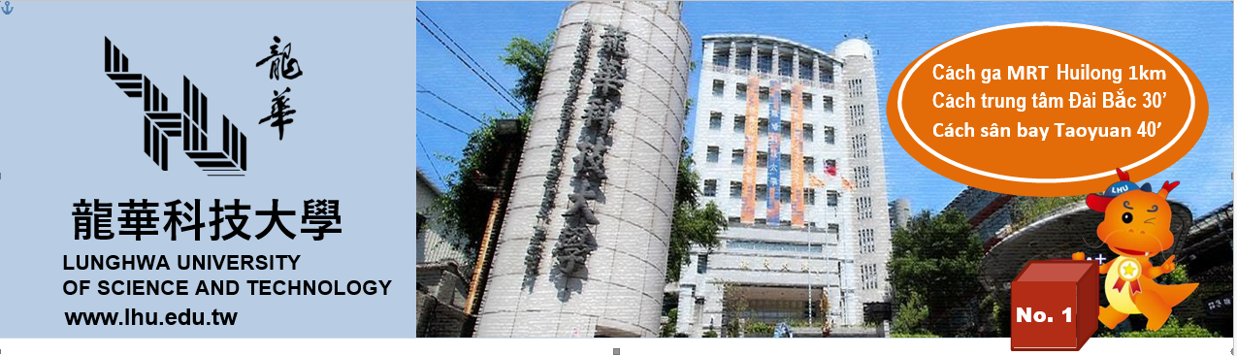
THÔNG TIN TỔNG QUAN
- Tên Tiếng Anh: Lunghwa University Of Science And Technology
- Tên Tiếng Việt: Đại Học Khoa Học Và Công Nghệ Long Hoa
- Tên Tiếng Trung: 龍華科技大學
- Địa Chỉ: No.300,Sec.1,Wanshou Rd., Guishan District, Taoyuan City, 33306, Taiwan
- Fax: 886-2-82094650 Tel: 886-2-82093211
- Website: http://www.lhu.edu.tw/
- Video hình ảnh nhà trường: https://www.youtube.com/watch?v=0MQ6TakF4tA
- Thời gian nhập học: tháng 09/2022
Trường được thành lập vào năm 1967 bởi ông Sun Fa-Min và bà Sun (Chen Shu-Juan). Trường được phê duyệt bởi bộ giáo dục vào tháng 11 năm 1969 và bắt đầu tuyển sinh vào tháng 12 của năm đó. Chỉ có 4 chuyên khoa: cơ khí, kỹ thuật điện, kỹ thuật Trường đổi tên thành trường cao đẳng kỹ thuật Lunghwa năm 1973 và khoa kỹ thuật công nghiệp được thành lập. Năm 1989 trường đổi tên thành Trường cao đẳng công nghệ và thương mai Lunghwa. Năm 1998 trường nâng cấp thành cao đẳng hệ 4 năm và đổi tên thành học viện kỹ thuật Lunghwa và chương trình đào tạo nghề được thêm vào. Năm 1999 bộ ứng dụng ngoại ngữ, khoa quản trị kinh doanh và khoa tài chính ngân hàng được thành lập. Năm 2001, Viện đã được phê duyệt để thay đổi tên thành Trường Đại học Khoa học và Công nghệ Lunghwa. Năm 2004, Trường đại học Công nghệ Kỹ thuật đã được bổ sung vào chương trình sau đại học. Các chương trình thạc sĩ trong Hóa chất & Kỹ thuật Vật liệu sẽ được thiết lập vào năm 2013. Lunghwa mở rộng từ bốn ngành hiện tại 4 trường cao đẳng, 14 phòng ban, và sáu trường đại học. Nhiều người trong số các sinh viên tốt nghiệp đã được xuất sắc và đóng góp trong các lĩnh vực chính phủ và tư nhân. Tọa lạc tại thành phố Đài Bắc, tâm điểm của nền kinh tế lớn nhất và đa dạng nhất Đài Loan, trường Đại học khoa học và công nghệ cung cấp 4 chương trình đào tạo mang tính ứng dụng thực tiễn cao: Du lịch khách sạn, Hóa vật liệu, Quản trị công nghiệp và Thông tin máy tính và kỹ thuật mạng

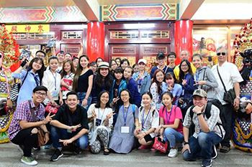
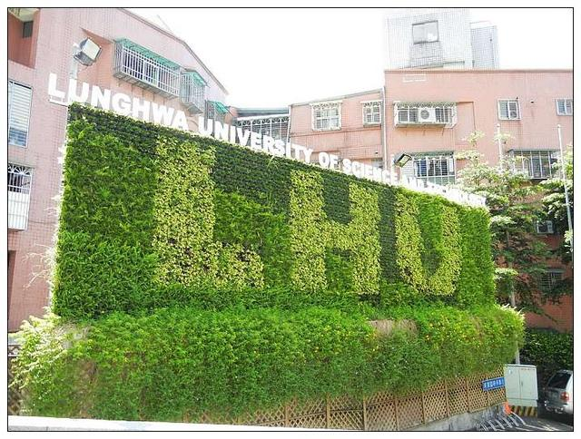
- ĐỐI TƯỢNG, ĐIỀU KIỆN TUYỂN SINH:
- Đối tượng:
- Nam nữ, tuổi 18 – 26 tốt nghiệp THPT trở lên
- Điểm trung bình mỗi năm từ 5.8 trở lên
- Chứng chỉ Hoa ngữ TOCFL1 trở lên
- Không tiền án tiền sự, sức khỏe tốt
- Có nhận lao động từng đi Đài Loan về
- Hồ sơ yêu cầu:
- Ảnh 4x6 phông trắng, học sinh mặc áo sơ mi trắng : 20 chiếc
- Chứng minh nhân dân (photo) : 01
- Hộ chiếu (bản gốc): 01
- Học bạ THPT hoặc bảng điểm Trung cấp, Cao đẳng, Đại học nếu có (bản gốc): 01
- Bằng tốt nghiệp THPT / giấy chứng nhận tốt nghiệp tạm thời hoặc bảng điểm Trung cấp, Cao đẳng, Đại học nếu có (bản gốc): 01
- Bản kế hoạch học tập
- Sổ tiết kiệm: tài khoản đứng tên học sinh, số tiền gửi tối thiểu 150 triệu (bản gốc): 01
- Giấy khám sức khỏe, tư pháp (bản gốc): 01 (không làm ngay, thời gian khám và làm tư pháp Trung tâm sẽ thông báo sau để tránh trường hợp giấy tờ hết hạn)
- Lưu ý: Mọi thông tin trên Hộ chiếu, Chứng minh thư, tư pháp…cần phải được đối chiếu trước khi nộp hồ sơ.
- HÌNH THỨC DU HỌC: Hệ vừa học vừa làm. Nhà trường liên kết trực tiếp với doanh nghiệp, sắp xếp nơi thực tập cho học sinh trong suốt 4 năm học.
- CHUYÊN NGÀNH VÀ CHƯƠNG TRÌNH ĐÀO TẠO:
KHOA | CHỈ TIÊU | CHI PHÍ | Năm 1 – HK1 | Năm 1 - HK2 | Mỗi học kỳ  Từ năm 2–3-4
Điện tử | 40 học sinh | Học phí | 51,308 – 50% = 25,654 | 51,308 – 50% = 25,654 | 51,308
 |  | Bảo hiểm bình an (khám, lấy thuốc trong trường – không có chức năng hỗ trợ khám ngoài ) | 405 | 405 | 405
 |  | Phí thiết bị | 887 | 887 | 887
 |  | Bảo hiểm thẻ (có chức năng khám ở phòng khám) | 3000 | 4,494 | 4,494
 |  | Total | 29,946 | 31,440 | 57,094
 |  | KTX(2)-nếu ở KTX(1) thêm tiền là 4200/ 1 học kỳ | 11,500 | 11,500 | 11,500
 |  | Phí tổng | 41,446 | 42,940 | 68,594
Quản lý công nghiệp  Du lịch | 40 học sinh | Học phí | 44630-50% = 22.315 | 44630-50% = 22.315 | 44630
 |  | Bảo hiểm bình an (khám, lấy thuốc trong trường – không có chức năng hỗ trợ khám ngoài) | 405 | 405 | 405
 |  | Phí thiết bị | 887 | 887 | 887
 |  | Bảo hiểm thẻ (có chức năng khám ở phòng khám) | 3000 | 4494 | 4494
 |  | Tổng cộng | 26,607 | 28,101 | 50416
 |  | KTX(2) - nếu ở KTX(1) thêm tiền là 4200/ 1 học kỳ | 11500 | 11500 | 11500
 |  | Phí tổng | 38,107 | 39,601 | 61916
Đơn vị: Đài tệ
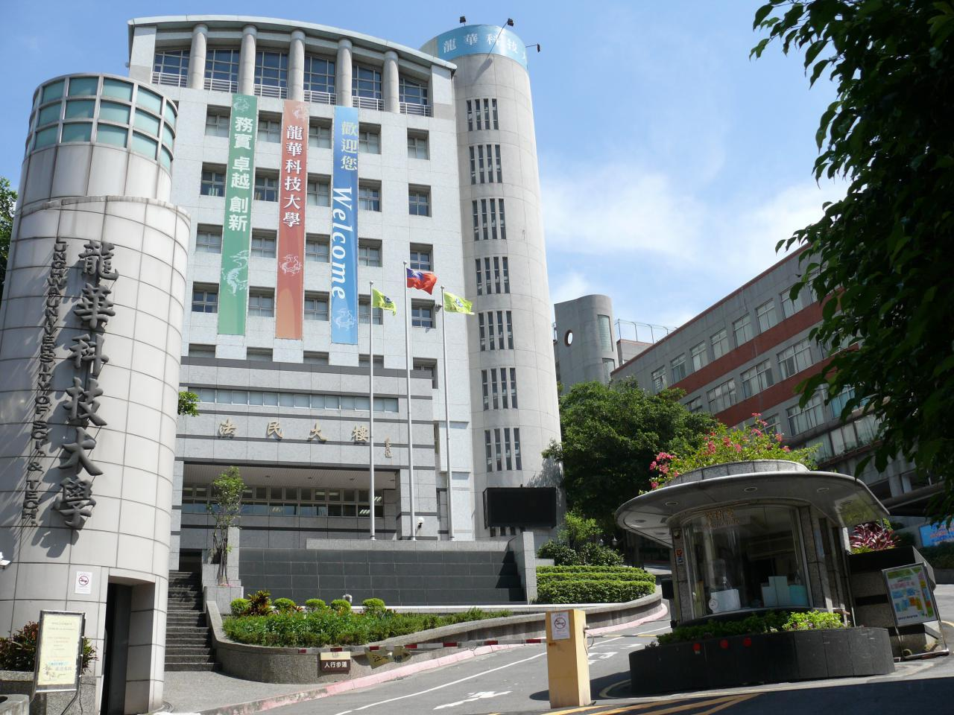
HÌNH ẢNH NHÀ TRƯỜNG

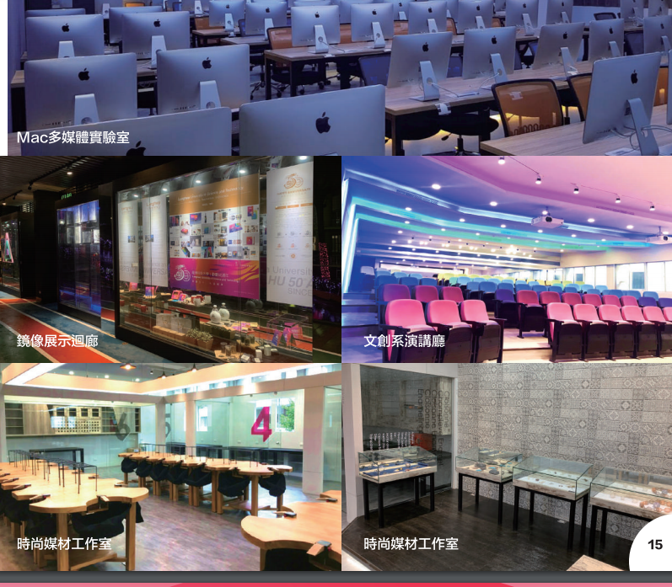
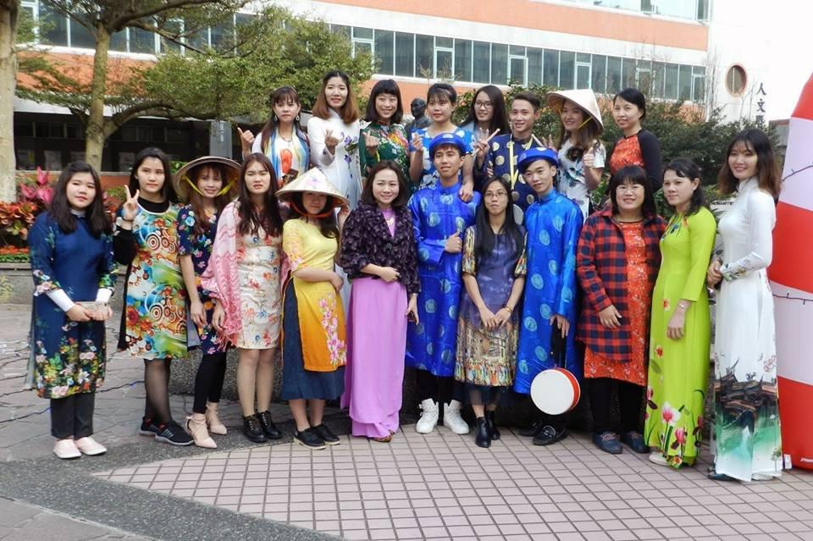
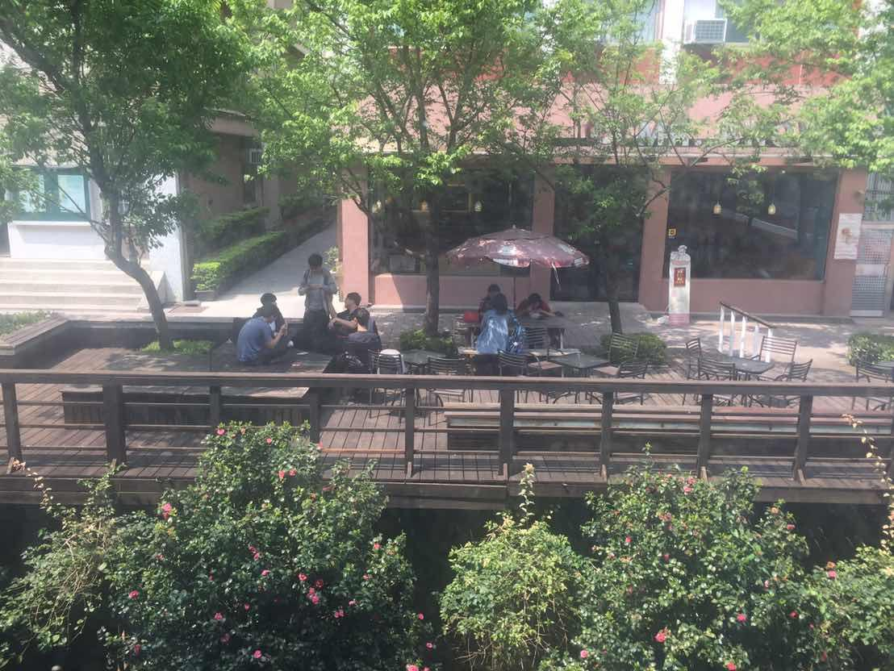
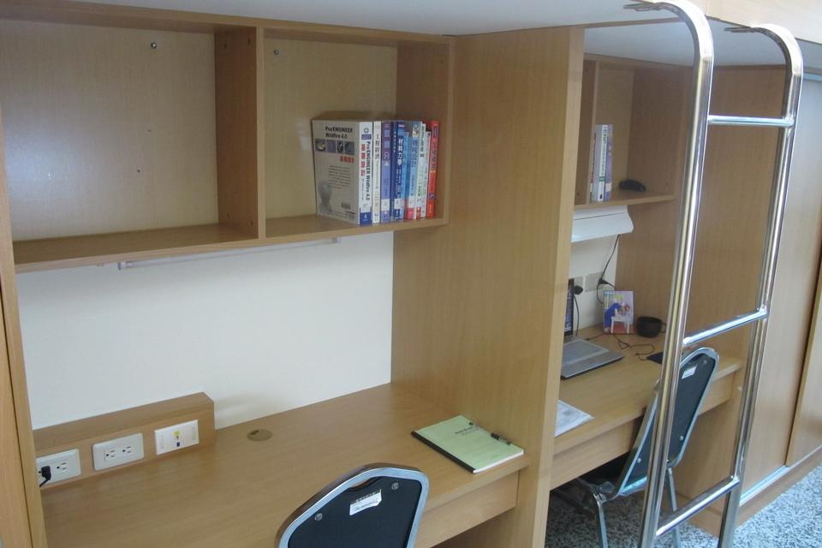
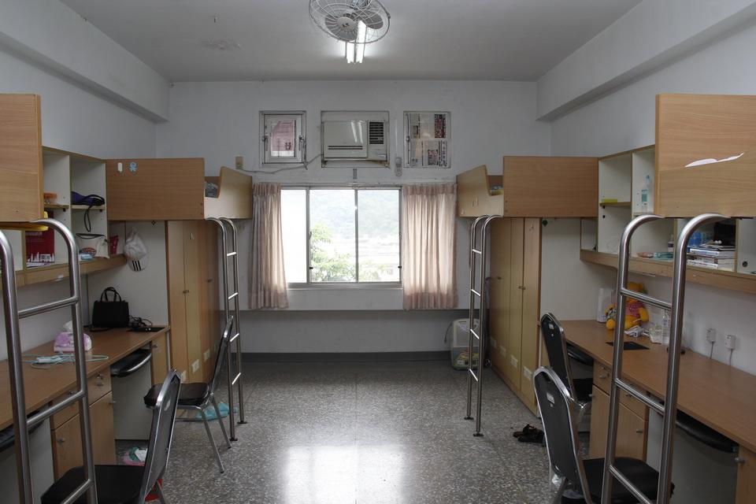
KÝ TÚC XÁ
THƯ VIỆN & SÂN VẬN ĐỘNG
